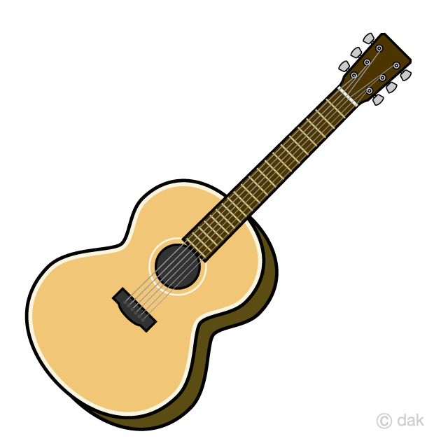

**ŠTEVILO IGRALCEV:** VSAJ 2

**NAVODILA ZA IGRO:** VODJA IZREKA V NAPREJ DOGOVORJENA NAVODILA (NPR. JUMP, SIT DOWN, CLAP YOUR HANDS, TURN AROUND, … ). ČE PRED NAVODILOM IZREČE »SIMON SAYS« IGRALCI NAVODILO IZVEDEJO, ČE IZREČE SAMO NAVODILO, IGRALCI NAVODILA NE IZVEDEJO. PRIMER: **»Simon says JUMP!«,** igralci to naredijo. Ko ne uporabi izraza Simon says …npr. **»TURN AROUND!«,** igralci tega ne naredijo. ČE JE IGRALCEV VEČ, SE LAHKO IGRAMO NA IZPADANJE.

**VKLJUČITE TUDI NASLEDNJI NAVODILI:**

**»Kick a ball!«** (Brcni žogo)

**»Play a guitar!«** (Igraj kitaro)

**IGRA »SIMON SAYS«**